ENVÍAN AL MAIL, CON FOTOS. APELAMOS AL INGENIO, DIBUJAMOS, RECORTAMOS, LO HACEMOS EN FAMILIA, TODO ES VÁLIDO.
¡ATENCIÓN!
primergradohuerto@gmail.com (SEÑO: MARCELA VENTURINI - 1ER GRADO “A”)

primergradobhuerto@gmail.com (SEÑO NATALIA FLORES – 1ER GRADO “B”)

Guardar las actividades con el siguiente formato:
APELLIDO y NOMBRE_CLASE 12_GRADO_DIVISION (DEL ALUMNO)
EJEMPLO: SOTO_CLASE 12_PRIMER GRADO _A

FECHA: MARTES 14 DE ABRIL

CLASE 12
LA FAMILIA INVISIBLE
Con la familia, conversan ¿Por qué se llamará “familia invisible”?, ¿Cómo estará formada la familia invisible? ¿ y la de ustedes?
Algún integrante de la familia, nos lee en la página 52, 53, 54 y 55, el cuento “LA FAMILIA INVISIBLE”
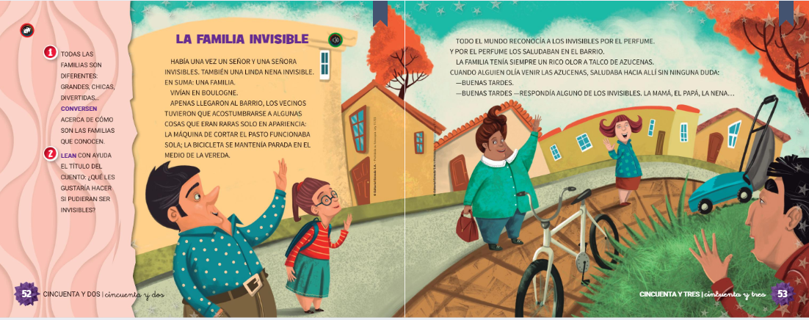
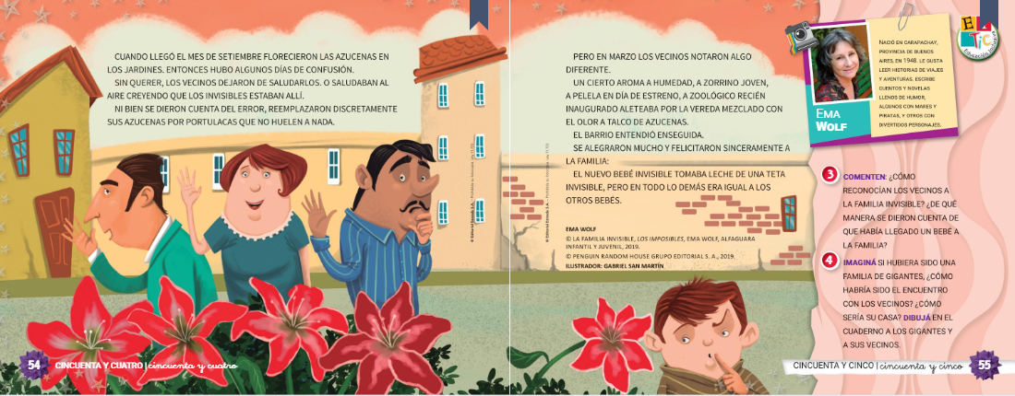

Conversamos acerca del cuento: ¿De qué se trata el cuento? - ¿Quiénes son los personajes? - ¿qué los caracterizaba? - ¿Por qué la llamaban familia rara? entre otras.

HOY ES ………….
EL DÍA ESTÁ:........
ME LLAMO:.........
ME SIENTO:.........
DIBUJO LA PARTE DEL CUENTO QUE ME GUSTÓ MUCHO:
COMPLETO MI FICHA FAMILIAR:
MI NOMBRE COMPLETO ES:……………………………………………………………………………………………
MI MAMÁ SE LLAMA:……………………………………………………………………………………………………..
MI PAPÁ SE LLAMA:…………………………………………………………………………………………..……………
EN CASA VIVO CON:………………………………………………………………………………………………………..
LO QUE ME GUSTA HACER CON MI FAMILIA ES:………………………………………………………………..
Escribimos los nombre de las personas que viven conmigo en casa, MI FAMILIA.
Y escribimos qué hace cada uno de los integrantes de la familia.
Pregunto a mi familia y completo:

- ESCRIBO EL NOMBRE DE MIS ABUELOS, PRIMOS Y TÍOS.

A continuación completar la siguiente actividad.

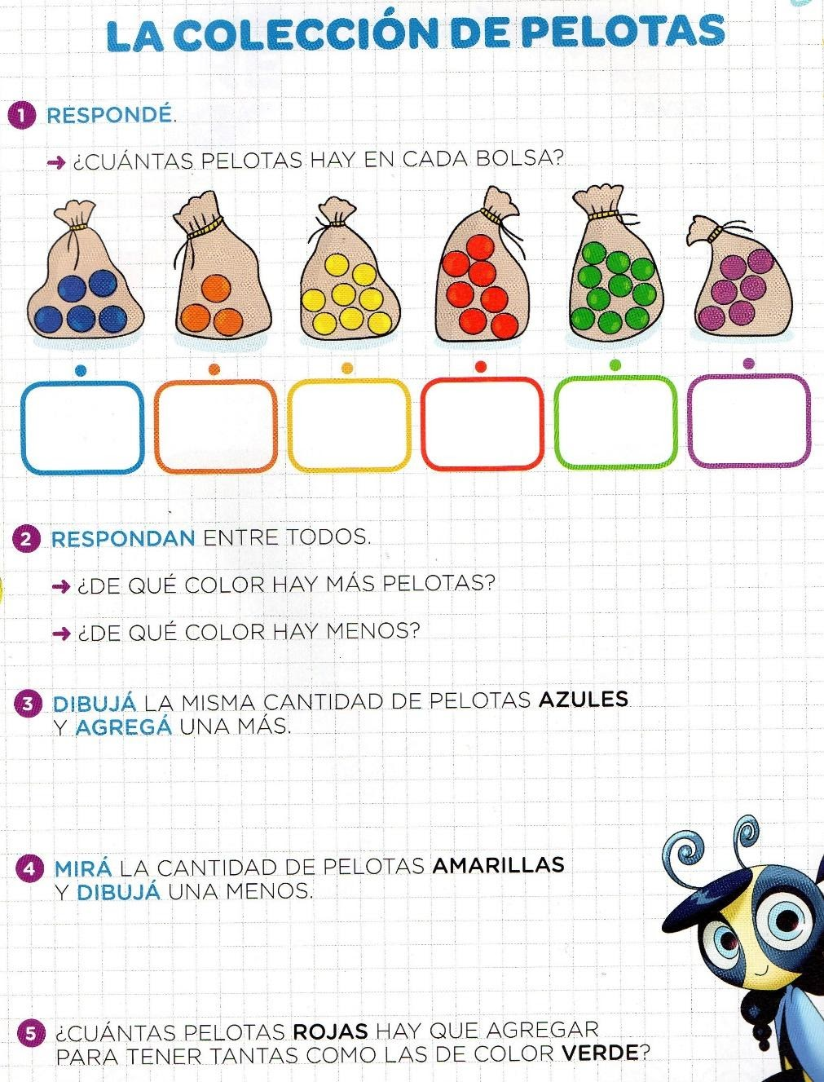

CRITERIOS DE EVALUACIÓN:
- Relacionó el relato del cuento con la conformación de su familia.
- Expresó con claridad frente del grupo ¿Cuál sería?
- Aportó en diálogos son apropiados al tópico en cuestión. ¿Cuáles?
- Completó su ficha individual recurriendo a sus conocimientos previos, acertadamente en el tiempo y la forma establecidos.
- Relacionó cantidades con el número.

LUEGO DE TERMINAR DE DESARROLLAR LA CLASE COMPLETA CON CARA FELIZ SI TE GUSTO Y CARA TRISTE SI NO TE GUSTÓ EN LOS DOS PRIMEROS CASILLEROS Y LUEGO RESPONDE LAS PREGUNTAS:
¿Te gustaron las actividades que hiciste? | Emoji Emoji
¿Recibiste mucha ayuda para hacerla?
¿Qué no entendiste de las actividades? | RESPONDE:
¿Qué dudas te quedaron? | RESPONDE:

